PROGRAMA MUNICIPAL DE PROTECCIÓN CIVIL PARA EL MUNICIPIO DE
HUEJUQUILLA EL ALTO JALISCO.

MARCA NORMATIVO

- Plan Municipal de Desarrollo Huejuquilla el Alto 2015-2018
- Ley de protección civil del estado de Jalisco
- Reglamento Municipal de Protección Civil para el Municipio de Huejuquilla el Alto, Jalisco.

OBJETIVO

El objetivo de protección civil es salvaguardar la integridad física y patrimonial de los habitantes del municipio, coordinando acciones con la diferentes institucionales y organismos de los sector público, social, privado y académico, con los grupos voluntarios y la población en general ante eventos provocados por agentes naturales o humanos a través de acciones que reduzcan la pérdida de vidas humanas así como sus bines.
Promoviendo en todo momento la cultura de la autoprotección entre la población mediante la implementación de simulacros en las áreas afluencia de personas en el municipio, así como en las áreas diagnosticadas de alto riesgo.
Teniendo como meta principal brindar la máxima protección a la población de este municipio.

Estrategias y Líneas de acción a seguir.

- Informar a la población que se encuentra sentada en zonas consideradas de alto riesgo, las medidas preventivas de las que pueden hacer uso.
- Coordinación con elementos de seguridad pública, para la prevención de accidentes viales.
- Programas de educación y capacitación para la población de las medidas preventivas ante desastres naturales.
- Supervisión constates de las áreas consideradas como de alto riesgo, para minimizar el riesgo.
- Practicas informativas en materia de protección civil, en todas las escuelas dentro del municipio.

DIAGNÓSTICO DE ÁREAS DE RIESGO
FENÓMENOS HIDROMETEOROLÓGICOS: Las áreas de alto riesgo por descensos drásticos en la temperatura se encuentran:
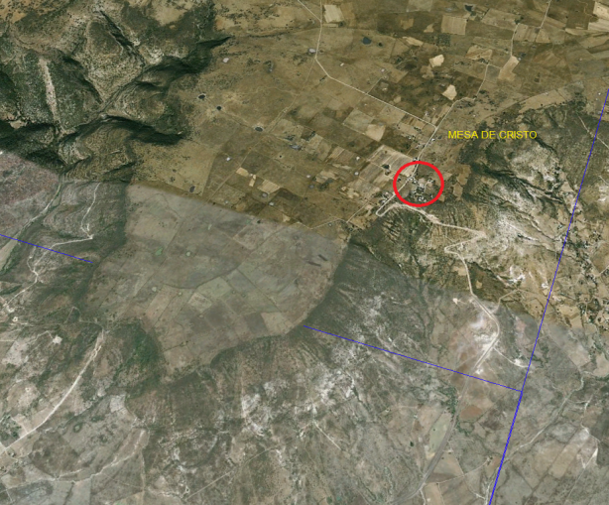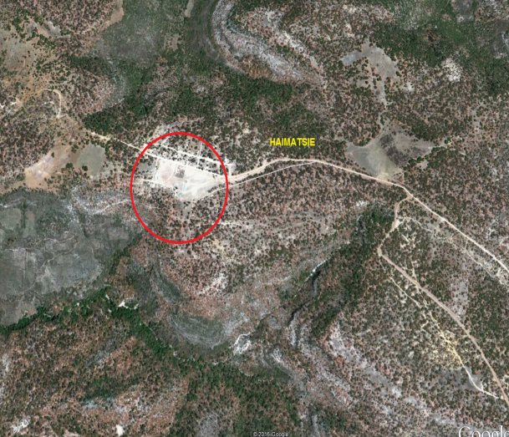
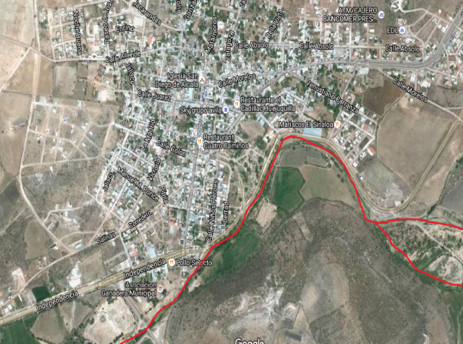
ÁREAS CON CORRIENTES FLUVIALES
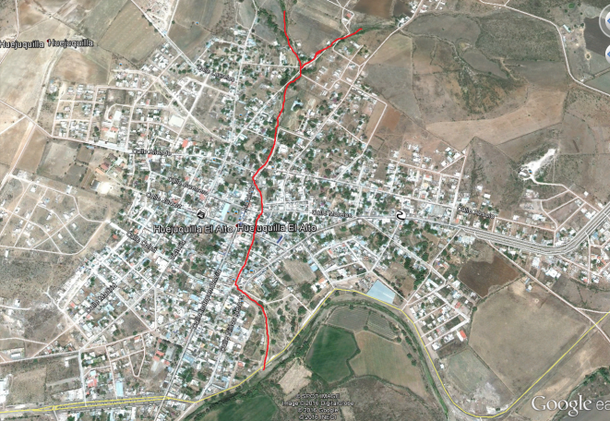

ÁREAS CON RIESGOS QUÍMICOS: Este tipo de riesgos a la fecha no se ha presentado, en el municipio, mas sin embargo se está en alerta continua, para prevenir cualquier incidente de este tipo, por el uso de materiales peligrosos o altamente frenables, como lo son las estaciones de servicio de gasolina.

RIESGOS SOCIO-ORGANIZATIVOS: A la fecha no se ha presentado incidente alguno, por lo que se trabaja en conjunto con la población del municipio para mantener el orden en los diferentes eventos masivos que se realicen en el municipio.

PUNTOS DE REUNIÓN Y REFUGIOS TEMPORALES EN EL MUNICIPIO EN CASO DE DESASTRES.
Se han establecido puntos de reunión en lugares que proporcionen seguridad necesaria en caso de alguna emergencia, cubriendo los diferentes colonias y fraccionamientos de la cabecera municipal con un punto de reuníos, el cual cuente con áreas de resguardo techados así como áreas despejadas, como es el caso de;

- ESCUELA SECUNDARIA TÉCNICA #58
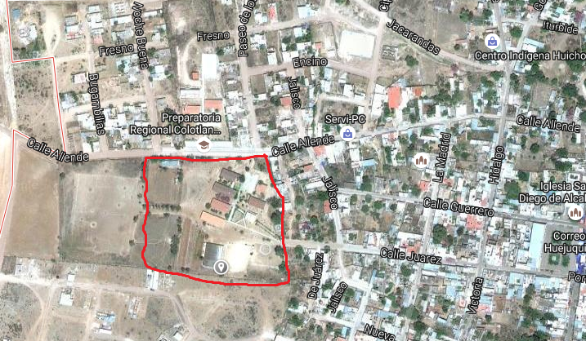

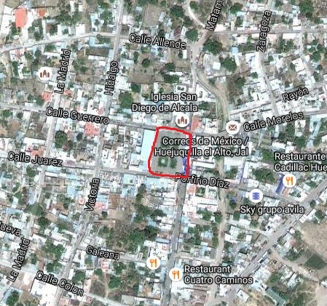
- PLAZA DE ARMAS DE HUEJUQUILLA EL ALTO.

- ESCUELA PRIMARIA REVOLUCIÓN MEXICANA
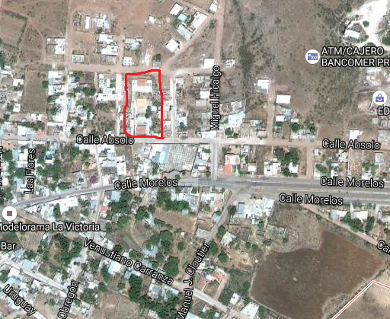

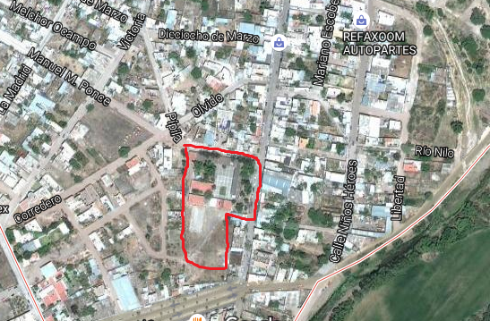
- ESCUELA PRIMARIA VALENTIN GOMEZ FARIAS

- CANCHA DE USOS MÚLTIPLES “EL SERAFÍN”
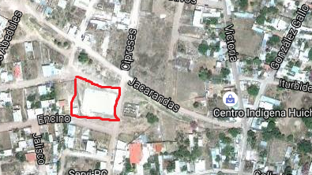

PROGRAMA DE SIMULAROS, Y CULTURA DE LA PROTECCIÓN CIVIL.
En el presenta años se contempla realizar simulacros constante mente en las escuelas, así mismo se dará curso cásico de primeros auxilios a los asistentes.

- 12 de agosto simulacros de incendios en las primarias de la cabecera municipal.

- 19 de septiembre, simulacro en conmemoración del temblor, que se realizó por el 31 aniversario del sismo de 1985.

- 14 de noviembre tiene contemplado impartir un taller de primeros auxilios en escuelas de cabecera municipal

SEGUIMIENTO, MEDICIÓN Y EVALUACIÓN DE LOS RESULTADOS POR PARTE DE LOS RESPONSABLES DEL ÁREA

El área de protección civil del coordinador quien se encargara de promover de convocar, integrar y coordinar las acciones y esfuerzos en la población la cultura de protección civil.
Sixto Huizar Pacheco
Encargado de la Coordinación de Protección
Civil

GRUPOS DE VOLUNTARIOS

MANUEL VELA MARTÍNEZ
Regidor Encargado de Protección
Civil

La elaboración del presente Manual estuvo a cargo de la coordinación de Protección Civil del H. Ayuntamiento Constitucional de Huejuquilla el alto Jalisco, Administración 2015-2018, y tiene como propósito, proporcionar información necesaria para responder de manera precisa, en los casos de emergencias por desastres naturales, facilitando la eficiencia y eficacia en el cumplimiento sus objetivos.
Su consulta permite identificar con claridad las principales áreas de riesgo y puntos de reunión, facilitando significativamente el tiempo de respuesta en coso de emergencias.

A T E N T A M E N T E:
Huejuquilla el Alto Jalisco, a 5 De Septiembre del 2016

Sixto Huizar Pacheco
Encargado de la Coordinación de Protección
Civil

